РОССИЙСКАЯ ФЕДЕРАЦИЯ
ГЛАВА КОРШУНОВСКОГО СЕЛЬСОВЕТА МИХАЙЛОВСКОГО РАЙОНА АМУРСКОЙ ОБЛАСТИ

РАСПОРЯЖЕНИЕ

17.02.2022 № 12
с. Коршуновка

О внесении изменений
в план закупок

В соответствии с закрепленными за Администрацией Коршуновского сельсовета источников доходов, полномочия по администрированию которых они осуществляют, в соответствии с решением сельского Совета народных депутатов от 23.12.2021 г. № 63/160 «О бюджете Коршуновского сельсовета на 2022 год и плановый период 2023 и 2024 годов»:
- Внести изменения в план закупок согласно решению сессии Коршуновского сельского Совета народных депутатов от 17.02.2022 г.
№ 66/170 «О внесении изменений и дополнений в решение Коршуновского сельского Совета народных депутатов от 23.12.2021 г. № 63/160 «О бюджете Коршуновского сельсовета на 2022 год и плановый период 2023 и 2024 годов».
- Контроль за исполнением настоящего распоряжения оставляю за собой.
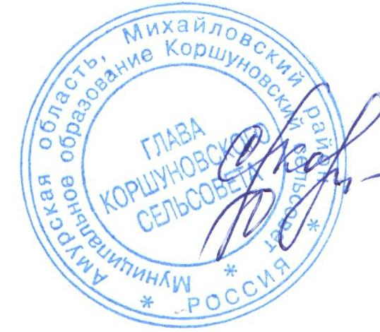

Исполняющий обязанности
главы Коршуновского сельсовета С.А.Казаченко

